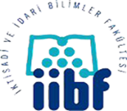 | ESKİŞEHİR OSMANGAZİ ÜNİVERSİTESİ İktisadi ve İdari Bilimler Fakültesi  KALİTE KOMİSYONU TOPLANTISI | Doküman No: 2023/17  Yayın Tarihi: 20.11.2023  Revizyon Tarihi:  Revizyon No:

6. KALİTE TOPLANTISI (İÇ PAYDAŞ TOPLANTISI) SONUÇ BİLDİRİSİ
21.11.2023 Saat: 14.00 Dekanlık Toplantı Salonu
Toplantı No: 2023/6

1. Kurum İç Değerlendirme Raporunda kullanılacak verilerin bölüm bazında periyodik olarak toplanması, dokümantasyonu, paylaşılmasına yönelik bölümdeki öğretim elemanlarının teşvik edilmesi konusunda iç paydaşlar olan bölüm başkanlarından destekleri talep edilmiştir.
2. İç paydaşlar arasında yer alan fakültedeki diğer komisyon başkanları, kalite çalışmalarına destek vermeleri ve katkı sağlamaları konusunda bilgilendirilmiştir.
3. İç ve Dış Paydaş memnuniyet anketlerinin hazırlanması, verilerin toplanması ve değerlendirilmesi için bölümlerde çalışma başlatılmasına,
4. Fakülte Kalite el kitabının hazırlanması konusunda bölümlerde çalışma yapılmasına,
5. Kariyer Merkezinin faaliyete geçirilerek, bölüm bazında akademik danışmanlık ve mentörlük çalışmalarının planlanmasına,
6. Gelecek yıl yapılacak olan öğrenci ve STK’lar ile kalite süreçleri odaklı proje/kongre/sempozyum/söyleşi vb. faaliyetlerin planlanması konusunda bölümlerde çalışmalar yapılmasına,
7. Mezunlarla iletişim konusunda taslak olarak hazırlanan mezun bilgi formunun dekanlık ve bölüm başkanları bazında gözden geçirilmesine,
8. Dış Paydaşların güncellenmesi ve Dış Paydaş toplantısının organize edilmesi için Aralık Ayı başında bir koordinasyon toplantısı yapılmasına karar verildi.

Toplantı Kanıtları:
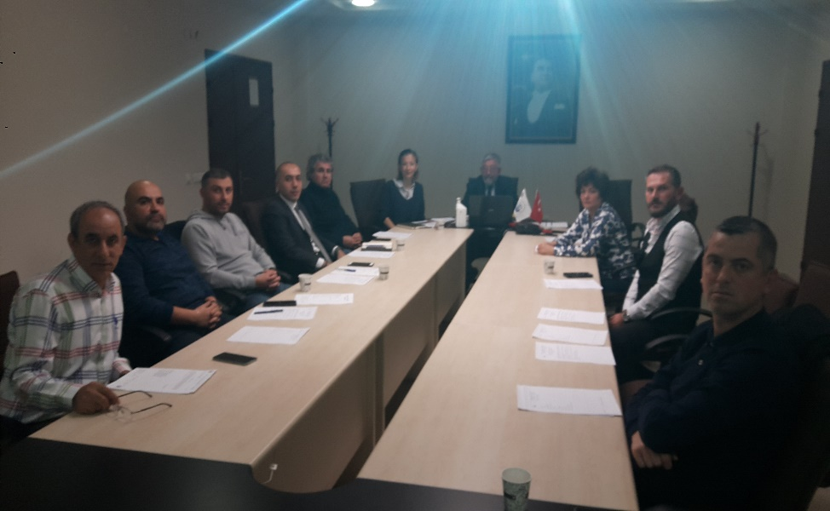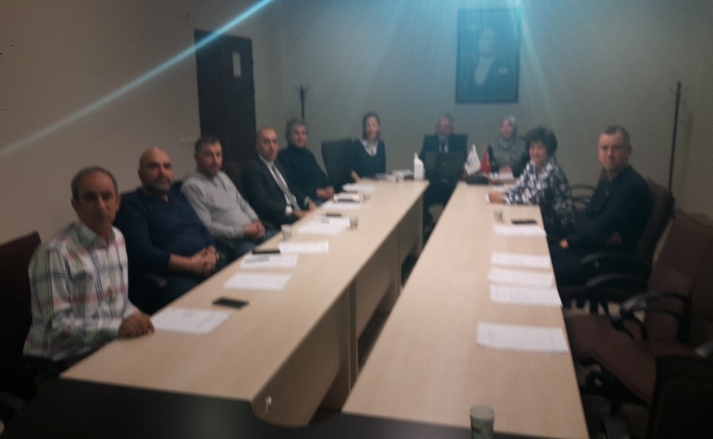

HAZIRLAYAN  Doç .Dr. Hüseyin Naci BAYRAÇ | GÖZDEN GEÇİREN/KONTROL  Doç. Dr. Nurcan DENİZ | ONAYLAYAN

